Рыбоводный участок № 5.1. Акватория губы Ура (Баренцево море).

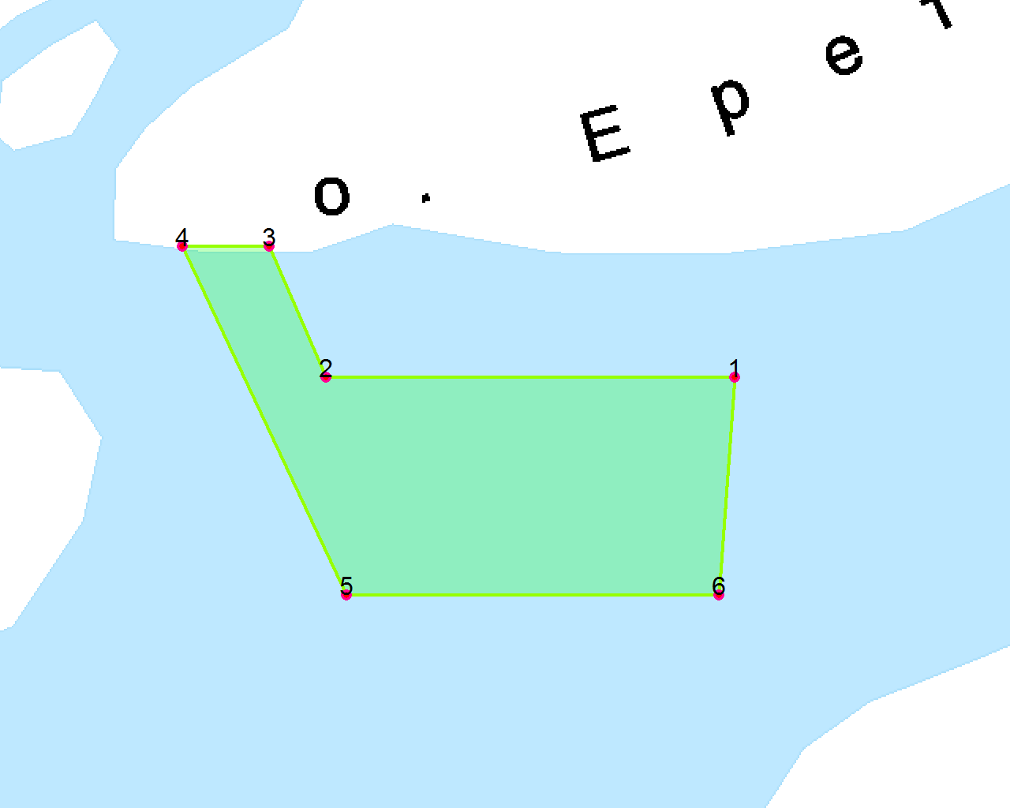
- Условие предоставления участка в пользование (в соответствии со ст. 38 Водного кодекса Российской Федерации от 3 июня 2006 г. № 74-ФЗ)
– совместное водопользование без забора (изъятия) водных ресурсов из водных объектов.
- Площадь участка -47,86 га.
- Муниципальное образование – сельское поселение Ура-Губа Кольский район Мурманской области.
- Система координат: WGS-84.
- Описание границ:
- соединение точек № 1,2, по акватории водного объекта;
- соединение точек № 2,3, по акватории водного объекта;
- соединение точек № 3,4, по береговой линии;
- соединение точек № 4,5, по акватории водного объекта;
- соединение точек № 5,6, по акватории водного объекта;
- соединение точек № 6,1, по акватории водного объекта.
Номер точки | Северная широта | Восточная долгота
1 | 69°24'44" | 33°10'44"
2 | 69°24'44" | 33°09'24"
3 | 69°24'53" | 33°09'13"
4 | 69°24'53" | 33°08'56"
5 | 69°24'29" | 33°09'28"
6 | 69°24'29" | 33°10'41"

